1. Start des Matlab Hosts

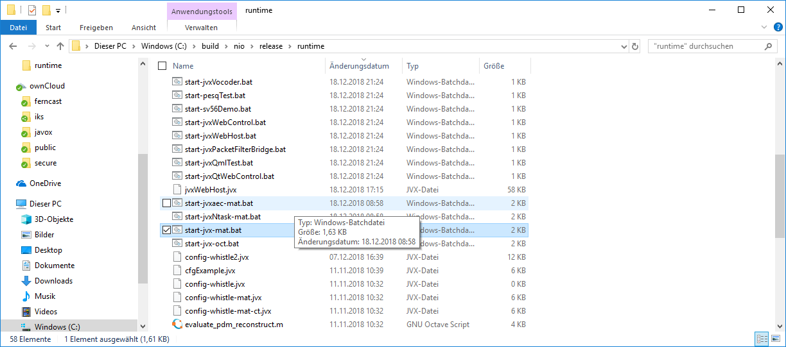

1. Start des Offline-Hosts, Kommando

jvxHost('off-audio', '--config', 'C:\build\nio\release\runtime/config-ntask-simu.jvx', '--jvxdir', 'C:\build\nio\release\runtime/jvxComponents');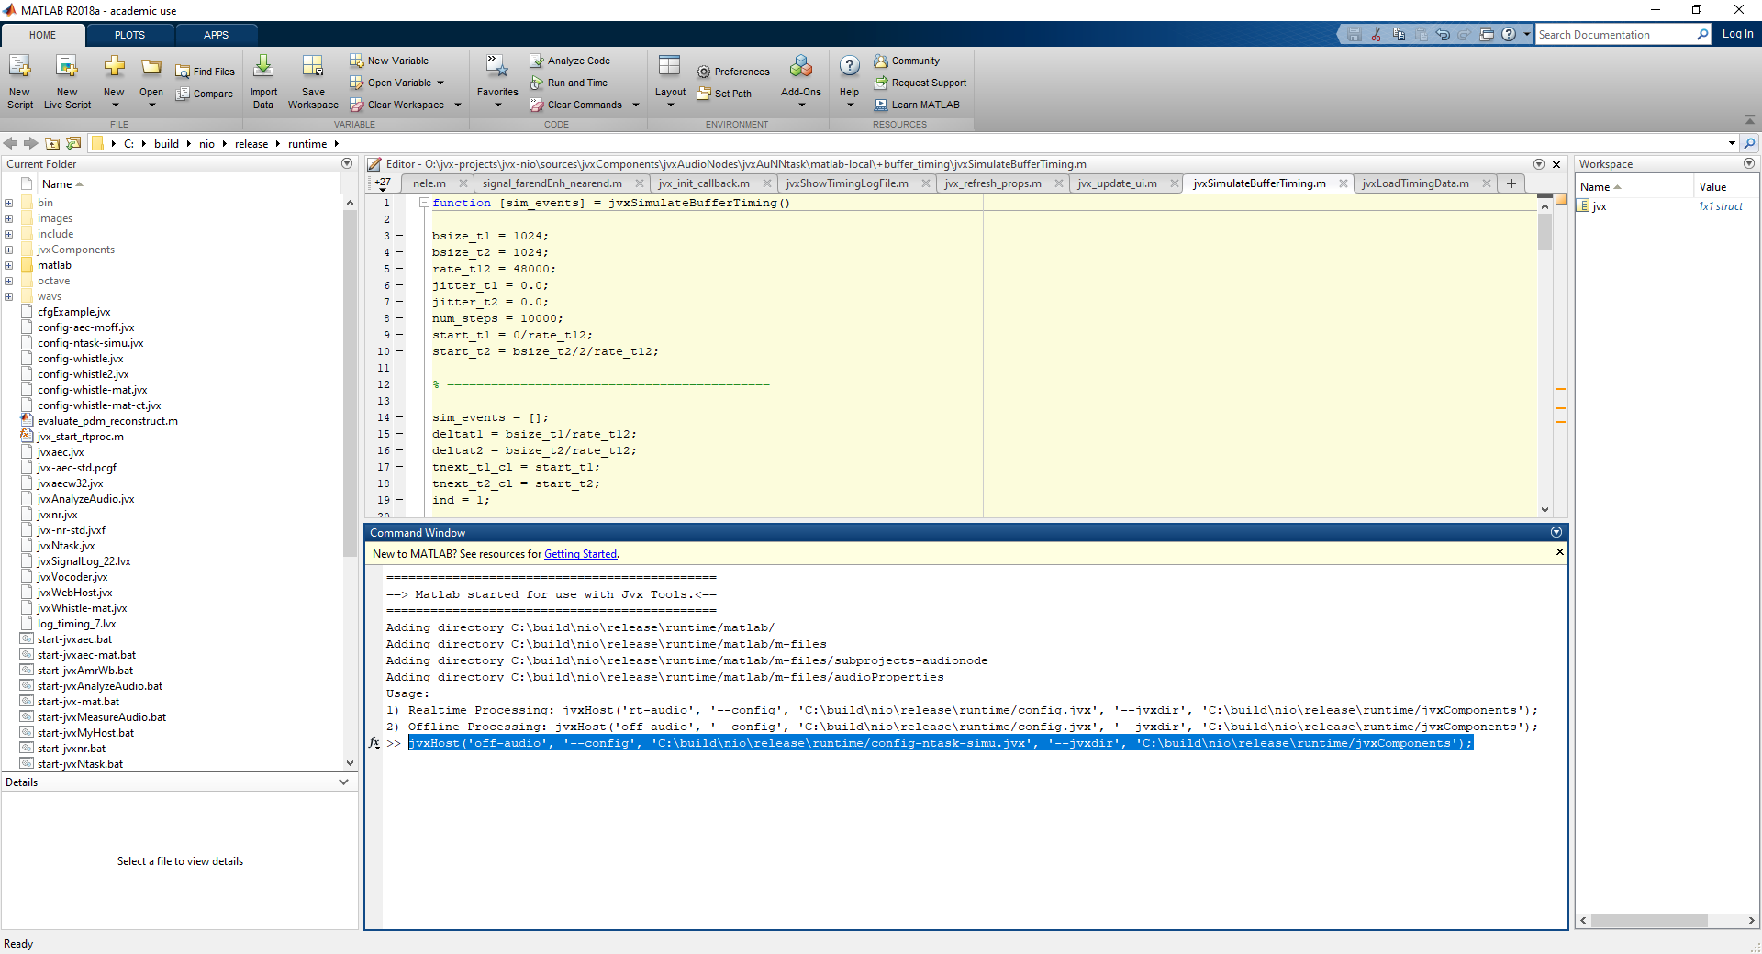

1. Host sollte Projekt “ JVX AuNTask ” laden

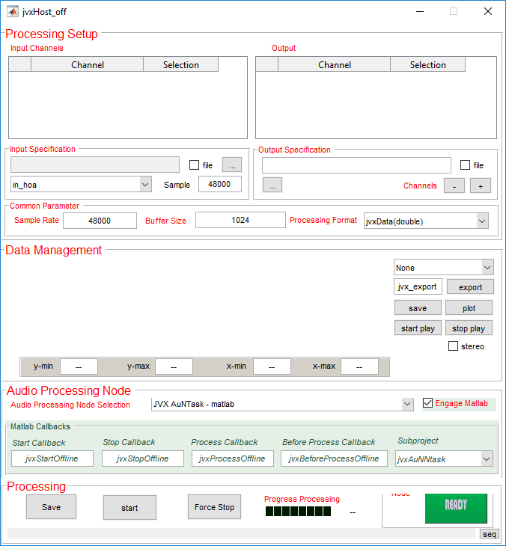

1. Start Skript setzt Pfad:

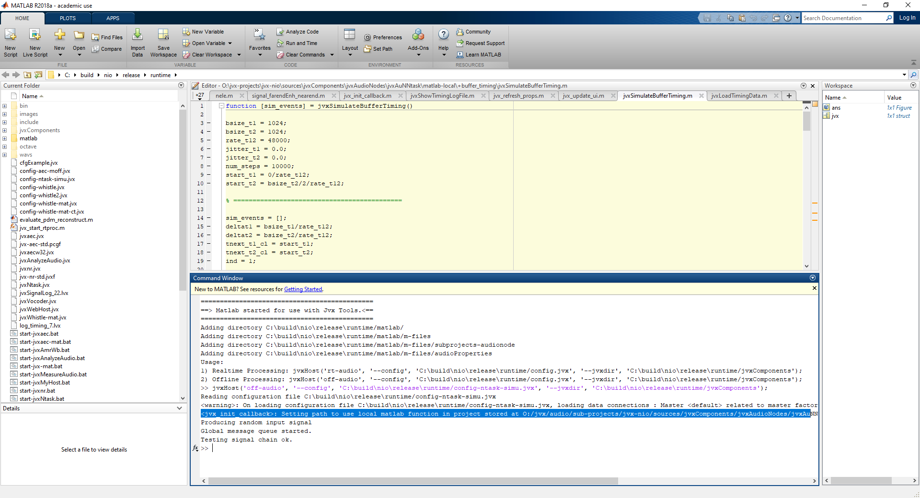

1. Einladen einer Log-Datei:

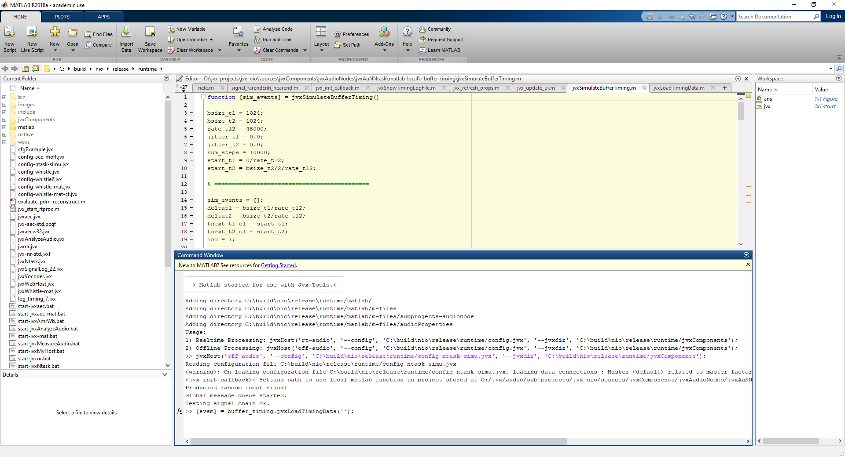

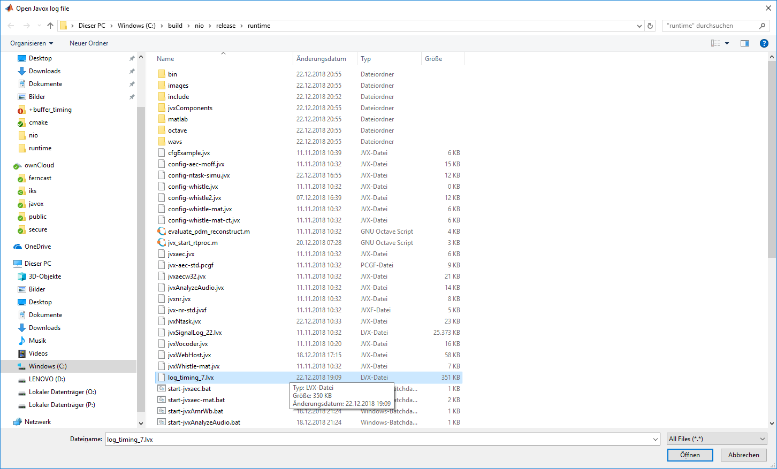

1. Auswertung:

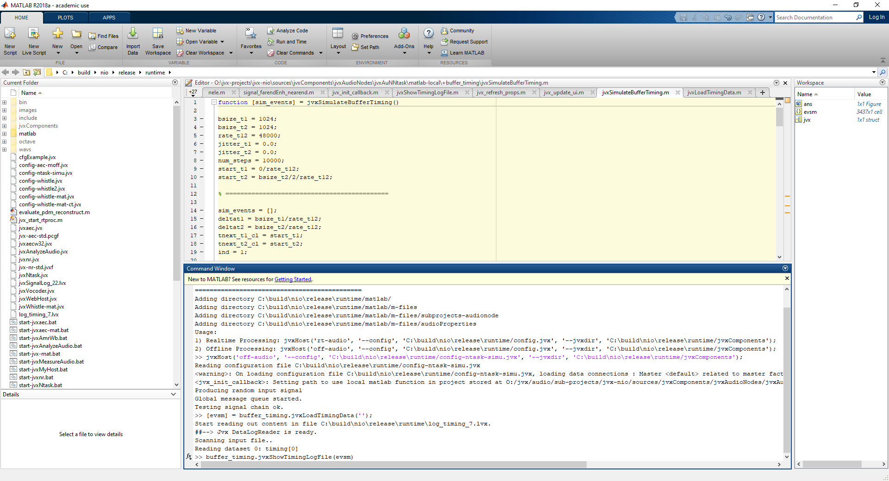

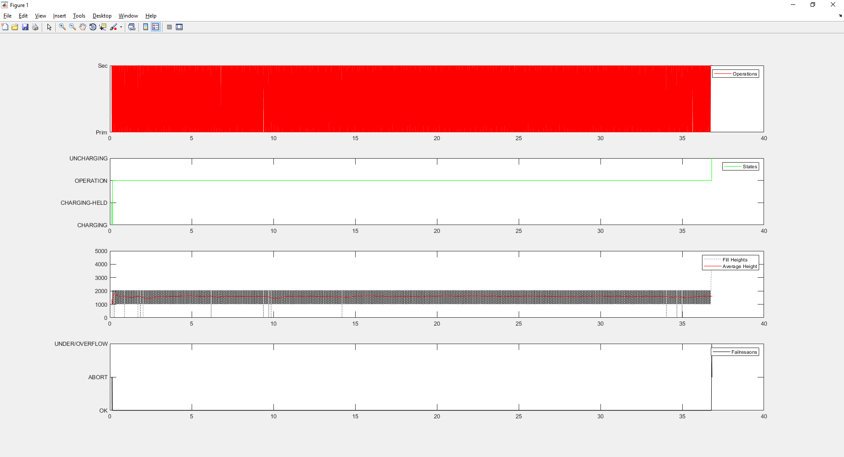

1. Simulation mit Involvierung des audio dispensers:

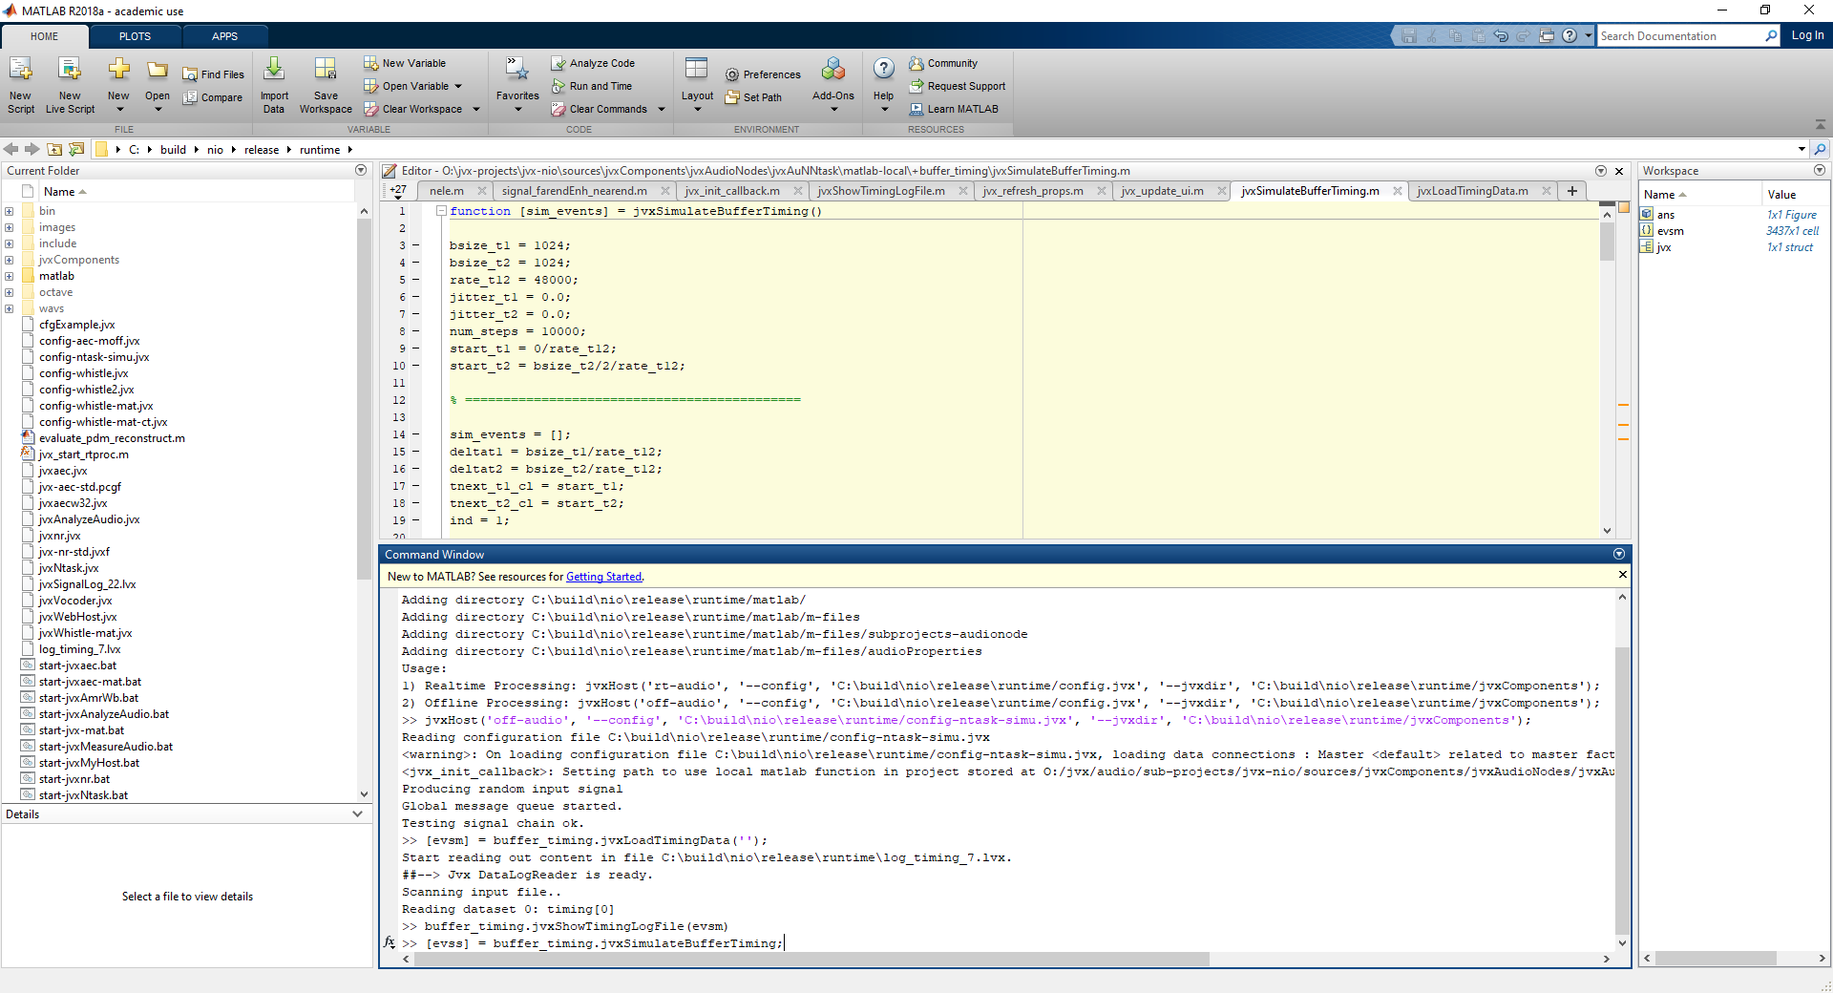

1. Auswertung:

